1,6-hexanedithiol 자기조립층의 Surface Plasmon Imaging

차순우, 윤창연, 강성구, J.H. Fendler*,이종협
서울대학교 응용화학부, CAMP Clarkson Univ.*

Surface Plasmon Imaging of self-assembled 1,6-hexanedithiol layers on gold substrates

S. Chah, C. Yoon, S. Kang, J.H. Fendler*, J. Yi
School of Chemical Engineering, Seoul National University
Center for Advanced Materials Processing, Clarkson Univeristy, Potsdam, NY, 13676, USA*

서론
일반적으로 굴절률이 서로 다른 두 매질의 경계면에서 높은 굴절률을 가진 매질로부터 들어오는 광의 일부분은 반사가 되고 나머지는 굴절되는 특성이 있다. 그러나 어떤 특정한 입사각 (두 매질의 굴절률 비로 결정이 됨) 이상에서는 입사된 모든 광이 다른 매질로 굴절되지 않고 전부 반사된다. 이때 비록 모든 광은 반사가 되지만 소실파(Evanescent wave)라고 불리는 전자기파 성분이 굴절률이 낮은 매질로 한 파장 정도의 매우 짧은 거리 만큼 파고 들어 간다. 만일 두 매질 사이가 매우 얇은 금속으로 코팅이 되어 있고, 입사광이 편광이며 단색광일 경우, 특정한 입사각도에서의 반사되는 광은 그 광 밀도가 현저히 줄어드는 현상이 발생한다. 이러한 현상을 Surface Plasmon Resonance (SPR)라 하고, 이때 입사각을 SPR각이라 한다. SPR각은 물질의 흡착정도에 따라 바뀌는데 이러한 SPR각의 변화를 이용하여 Film 생성여부 및 두께를 예측하는데 사용해왔다. Fig. 1은 금으로 코팅된 유리판에 1,6-hexanedithiol를 자기조립시키고, 그 위에 10 nm 크기의 콜로이드 금을 흡착시켰을 때 변화하는 SPR을 보여준다. 그러나, 콜로이드 금과 같이 크기가 큰 물질이 흡착하는 경우에는 SPR각이 크게 변하여 분석이 용이하나, 자기조립단분자막(self-assembled monolayers)과 같이 1 nm 이하의 막의 형성에 따른 SPR 변화를 측정하는데는 어려움이 많았다. 본 연구에서는 bicell photodiode detector를 사용하여 1 nm 이하의 막의 형성을 in-situ로 분석할 수 있는 SPR 장치를 디자인하고, 이 장치를 이용하여 1,6-hexanedithiol의 자기조립 현상을 분석하였다.

이론
본 장치의 특징은 SPR각에 레이저와 검지기를 고정시킨 후, 자기조립을 실시하여 한 지점에서의 변화를 in-situ로 시간에 따라 측정하는 것이다. Fig. 2는 본 장치에 관한 기본원리를 보여준다. 입사된 빛은 금판에 의해 반사되고, 반사된 빛은 A와 B(bicell photodiode)에서 검지된다. 식 (1), (2)는 A와 B에서 각각 검지된 빛의 세기를 나타낸다. 입사각을 SPR각(θ_{min})에 위치시키고 검지기 중심을 반사된 빛의 중앙에 위치시키면 A와 B에서 검지되는 빛의 세기는 같다. 그러나, 이 상태에서 물질이 금판에 흡착되면, SPR각이 오른쪽으로 차츰 이동하게 되며(Fig. 1 참조), 그로 인해 A와 B에서 검지되는 세기에 차이가 생긴다. 이 차이로부터 물질흡착에 따라 변화되는 SPR각을 식 (3)과 같이 예측할 수 있으며, 이를 이용하여 얇은 막의 자기조립현상을 in-situ로 측정할 수 있다.

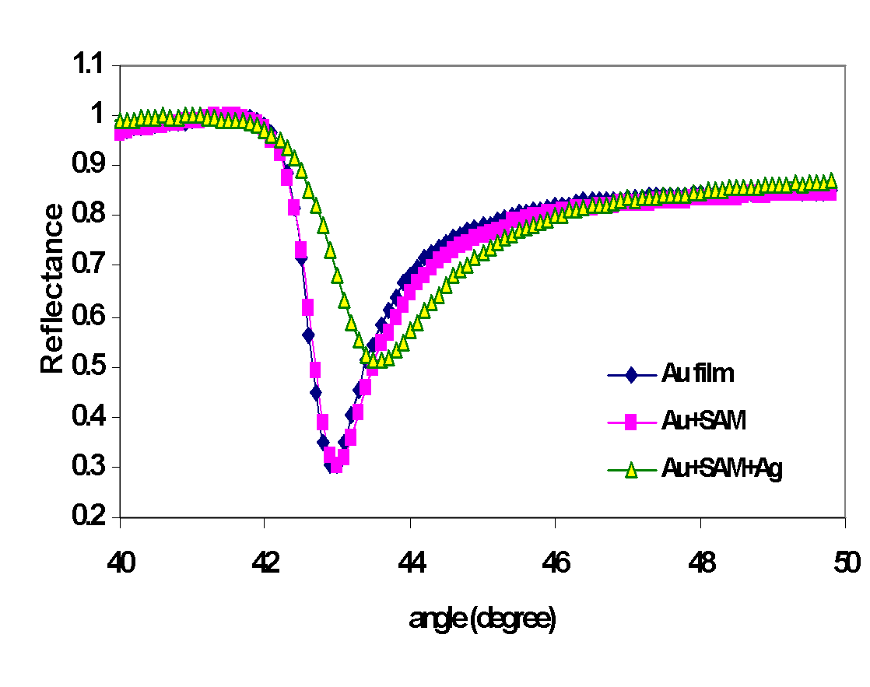
Fig. 1. Surface plasmon resonance of gold film (1,circle), 1,6-hexanedithiol
adsorbed gold film (2,square), and colloidal gold adsorbed on 2 (3,triangle).

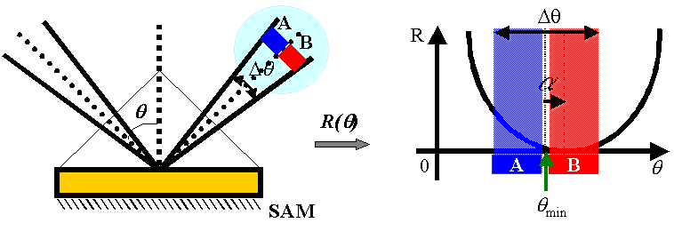
Fig. 2. Principle of a bicell photodiode surface plasmon resonance spectroscopy

$V_{A}=\int_{θ_{\text{min}}−\frac{Δθ}{2}}^{θ_{\text{min}}}{R(θ−α)dθ}$ (1)
$V_{B}=\int_{θ_{\text{min}}}^{θ_{\text{min}}+\frac{Δθ}{2}}{R(θ−α)dθ}$ (2)
$\frac{V_{A}−V_{B}}{V_{A}+V_{B}}≈\frac{6α}{Δθ}$ (3)

(θ : incidence angle , Δθ : width of detectors, α : change of SPR by self-assembly, θmin : initial point (SPR angle), VA, VB : potential at each photodiode
)

실험
AUTO306 (Edwards) 장치를 이용하여 SF10 (Fisher Scientific) 유리판에 1 nm 두께의 Cr층과 45 nm 두께의 Au층을 증착시킨다. Fig. 3에서 보는 것과 같이 SPR각에 프리즘을 위치시키고, Au이 증착된 유리판을 index matching fluid (n_{D}=1.755±0.005, R.P.Cargille Laboratories Inc.)를 이용하여 프리즘에 붙인다. 그 후, 자기조립 용액을 담을 수 있는 cell을 유리판에 붙인다. Cell에 1 mM 1,6-hexanedithiol을 넣고 자기조립을 시작하며 자체개발한 프로그램(HRSPR ver 1.0, CV ver 1.0)를 이용하여 30초 간격으로 데이터를 읽어 저장한다.

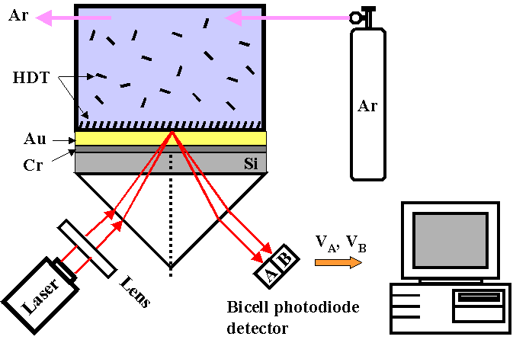
Fig. 3. Schematic diagram of experimental setup; 1,6-hexandithiol directly contacts with a gold substrate in the middle of o-ring where layer illuminates. Reflected lights were detected by a bicell photodiode detector (V_{A,} V_{B}).

결과 및 토론
1. 1,6-hexanedithiol의 in-situ 자기조립 분석
자기조립 물질에 대한 kinetic을 알면 반응시간 및 반응정도를 조절할 수 있게 된다. 최근 들어 electron transfer에 대한 연구가 진행되면서 콜로이드 금을 흡착시키는 연구가 많이 진행되며, 그 매개체로 1,6-hexanedithiol과 같은 thiol물질을 많이 사용하고 있다. 이에 따라 본 연구에서는 1,6-hexanedithiol의 자기조립 kinetic을 SPR을 이용하여 분석하였으며, 그 결과는 Fig. 4와 같았다. 1,6-hexanedithiol의 단분자층은 약 한시간의 반응 후 포화되었으며, 그때의 속도상수는 식 (4)와 같은 1차 Langmuir adsorption model로부터 k=0.00174/min 임을 예측할 수 있었다.
$\frac{dθ}{\text{dt}}=k\left(1−\frac{θ}{θ_{0}}\right)$ (4)

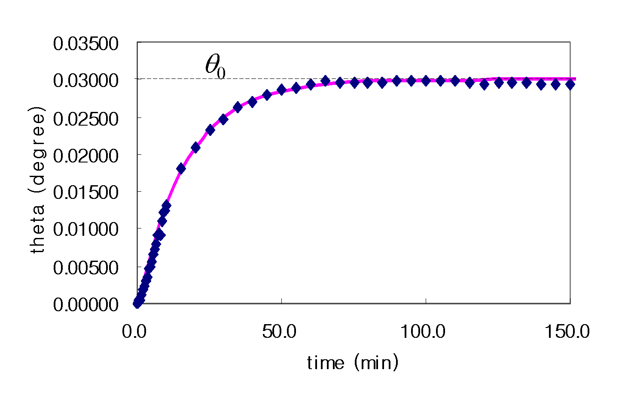
Fig. 4. Kinetic of self-assembled 1 mM 1,6-hexanedithiol monolayer.

2. 1,6-hexanedithiol의 multiplayer 생성
현재까지 1,6-hexanedithiol는 단분자층을 형성하는 것으로 가정하고 충분한 반응을 위해 일반적으로 24시간동안의 자기조립반응을 수행하여왔다. 그러나 대기중에서 단분자층을 형성시킨 후 그 상태를 유지시킨 결과 Fig. 5와 같이 multilayer가 생성된다는 것을 알 수 있었다. 또한, 그 변화폭으로부터 두번째 이후 층은 첫번째층보다 더 기울어 흡착된다는 것으로 예측할 수 있었다. 반면, 같은 실험을 Ar 가스 분위기에서 수행한 경우에는 단분자층만이 형성됨을 확인할 수 있었다.
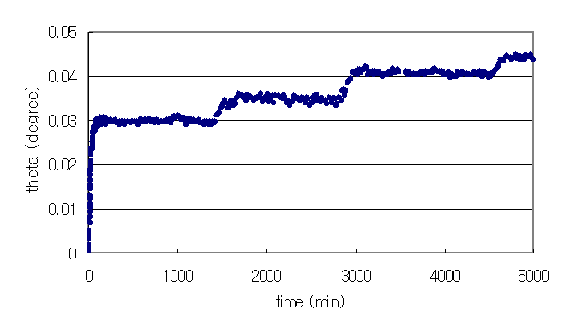
Fig. 5. Formation of 1 mM 1,6-hexanedithiol multiplayer in an air.

결론
Bicell photodiode detector를 이용하여 두 diode (A, B)에서 측정되는 반사빛의 세기관계를 이용하여 보다 정밀한 Surface Plasmon Resonance Spectroscopy를 만들 수 있었으며, 이 장치를 이용하여 1,6-hexanedithiol 단분자층의 kinetic을 구할 수 있었다. 또한, 1,6-hexanedithiol이 대기중에서는 시간에 따라 단계별로 다분자층을 형성하며, 불활성기체 분위기에서는 단분자층만을 형성한다는 사실도 알 수 있었다. 이 장치를 이용하면 여러 가지 자기조립물질의 kinetic을 측정할 수 있으며, 의학, 환경분야에서 감염물질 또는 오염물질을 감지하는 센서로 응용할 수 있을 것으로 예상된다.

참고문헌
1. L.Andrew Lyon, David J. Pena, Michael J. Natan. J.Phys.Chem.B, 1999, 103, 5826.
2. Katherine C. Grabar, Patrick C. Smith, Michael D. Musick, Jennifer A. Davis, Daniel G. Walter, Michael A. Jackson, Andrea P. Guthrie, Michael J. Natan, J.Am.Chem.Soc., 1996, 118(5), 1148.
3. Keisanu Bandyopadhyay, V.Patil, K. Vijayamohanan, Murali Sastry, Langmuir, 1997, 13, 5244.
4. E.Hutter, S.Cha, J-F.Liu, J.Park, J.Yi, J.H.Fendler, D.Roy, Journal of Physical Chemistry B, 2001, 105(1), 8.
5. E.Kretschmann, Z. Phys., 1971, 241, 313.
6. S.Chah, E.Hutter, D.Roy, J.H.Fendler, J.Yi, Chemical Physics, 2001, in press.
7. Kevin A. Peterlinz, R. Georgiadis, Langmuir, 1996, 12, 4731.
8. N.J.Tao, S.Boussaad, W.L.Huang, R.A.Arechabaleta, J.D’Agnese, Review of Scientific Instruments, 1999, 70(12), 4656.

